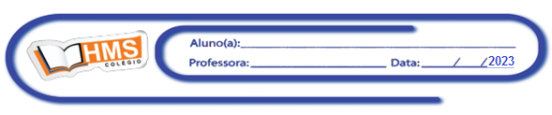

1ª Bateria de Exercícios – Matemática II

1) O ângulo que mede menos de 90° e mais de 0° é chamado de:

a) agudo

b) raso

c) reto

d) obtuso

2) O ângulo formado pelo ponteiro da hora e do minuto quando o relógio marca 6:45h mede:

a) 30°

b) 60°

c) 90°

d) 180°

3) Um ângulo de três quartos de volta mede:

a) 90°

b) 180°

c) 270°

d) 360°

4) Observe os relógios e classifique os ângulos formados pelos ponteiros da hora e do minuto.

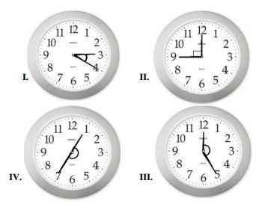

**I - _________________________**

**II - ________________________**

**III - ________________________**

**IV - ________________________**

5) Represente os ângulos a seguir utilizando o transferidor:

a) med (KÂM) = 165° b) RÔB = 310°

6) Transforme as medidas indicadas abaixo:

a) 25° 40’ em segundos.

b) 12° 15’ em minutos.

c) 127.935” em graus, minutos e segundos.

7) Calcule.

a) 53° 17’ 32” + 15° 21’ 25” =

b) 80° - 22° 39’ 45” =

c) o dobro de 17° 20’.

d) 33°20’ : 4 =

**Obs.: Apresentar todos os cálculos!**

**Data de entrega até o dia 03/4 (2ªf).**